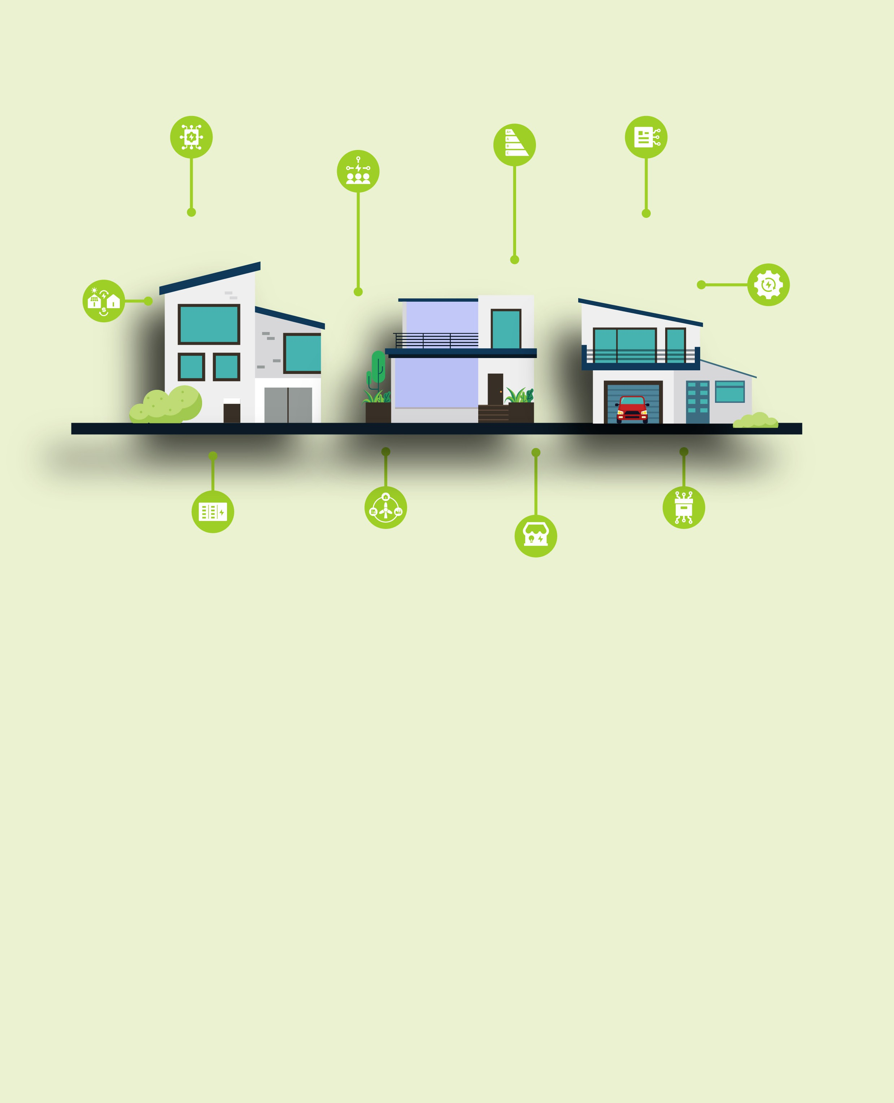

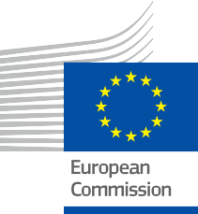

Dare energia alla comunità energetica
Domande frequenti
Pacchetto informativo e di coinvolgimento – IT
ENERGIA

Copyright

Completato nel: Dicembre 2024
Copertina di: Illustrazioni grafiche "Smart Home 1", "Smart Home 2" e "Smart Home 3" di Freepik, combinate e modificate da EWORX
Carattere tipografico: EC Square Sans Pro
Attribuzione: "Dare energia alla comunità energetica – Domande frequenti – Pacchetto informativo e di coinvolgimento" è stato creato nell'ambito del progetto Every1 ed è concesso in licenza CC BY-SA 4.0, salvo diversa specifica indicazione.

Dichiarazioni di non responsabilità

Dichiarazione di non responsabilità: | Questo progetto ha ricevuto finanziamenti dal programma Horizon dell'Unione Europea per la ricerca e l'innovazione (2021-2027) nell'ambito della sovvenzione  n. 101075596. La responsabilità esclusiva per il contenuto di questo corso spetta al progetto Every1 e non riflette necessariamente l'opinione dell'Unione Europea.
Dichiarazione di non responsabilità relativa alle immagini: | L'UE non detiene alcun diritto d'autore sulle immagini utilizzate in questa  pubblicazione. La licenza e l'autorizzazione all'uso delle immagini sono fornite sotto ciascuna immagine.
Dichiarazione di non responsabilità relativa agli adattamenti: | Alcune sezioni di questo materiale didattico sono tratte dalle risorse elencate nella sezione Ringraziamenti e offrono una prospettiva mirata sull'argomento trattato. Questi adattamenti sono stati realizzati e pubblicati dal progetto Every1  (l'"Adattatore") e concessi in licenza ai sensi della CC BY-SA 4.0, salvo diversa indicazione. Il progetto Every1 è l'unico responsabile di queste opere derivate  e gli adattamenti non sono approvati dai creatori delle risorse originali. Tradotto con DeepL e controllato con l’IA per individuare eventuali errori. Se hai notato errori e vuoi aiutarci a migliorare la traduzione, sentiti libero di inviarci un messaggio a every1translations@think-e.be.
Dichiarazione di riutilizzabilità: | È possibile modificare questo materiale per adattarlo meglio alle proprie esigenze specifiche e al contesto locale. Ciò potrebbe comportare l'integrazione di informazioni sulle iniziative locali, la traduzione dei contenuti in altre lingue o l'attenzione a specifici gli aspetti più rilevanti per il tuo pubblico.

Indice

- Gestione dei dati energetici 5
- Tecnologia blockchain 6
- Contratti intelligenti 7
- Commercio di energia peer-to-peer (P2P) 8
- Mercati energetici locali (LEM) 9
- Comunità energetiche 10
- Micro-reti 11
- Accumulo energetico comunitario 12
- Misure di efficienza energetica 13
- Coinvolgimento dei cittadini nella pianificazione energetica 14


Every1 4

Informazioni su EVERY1



Il progetto Every1 si pone l'obiettivo di fornire un concetto di grande impatto che includa tutti gli elementi necessari per consentire una partecipazione efficace di tutti gli stakeholder europei al mercato dell'energia digitale. Il progetto parte da una comprensione approfondita e basata sui dati degli stakeholder e degli ecosistemi per mappare chi sono, cosa sanno, come utilizzano le informazioni e dove le cercano. Allo stesso modo, le soluzioni esistenti ed emergenti saranno valutate e convalidate, e i casi d'uso serviranno a comprendere ciò che gli stakeholder devono sapere per assumere un ruolo che corrisponda al loro potenziale. Questo divario viene utilizzato per sviluppare percorsi di apprendimento che portano all'identificazione del materiale necessario per lo sviluppo delle capacità. Parallelamente, Every1 lavora alla creazione di un mercato attraverso lo scambio di buone pratiche con i responsabili politici e le autorità di regolamentazione dell'energia, favorendo il dibattito sulle barriere e sviluppando materiale di comunicazione congiunto per i loro pari.

Vuoi approfondire la transizione energetica digitale? Scansiona il codice QR qui sotto o visita il sito web del progetto EVERY1 all'indirizzo https://every1.energy/ per risorse, casi di studio e approfondimenti su come puoi contribuire a plasmare un futuro di energia pulita.



- Gestione dei dati energetici

Che cos'è la gestione dei dati energetici?
La gestione dei dati energetici comporta la raccolta, l'archiviazione e l'analisi dei dati energetici per prendere decisioni informate.
In che modo la gestione dei dati energetici può essermi utile?
Maggiore efficienza energetica, integrazione ottimizzata delle energie rinnovabili, previsioni della domanda più accurate, decisioni informate e trasparenza.
Cosa devo considerare per una gestione efficace dei dati?
Raccolta, archiviazione, analisi, privacy e collaborazione dei dati.

- Tecnologia blockchain

Che cos'è la tecnologia blockchain?
La blockchain è un registro digitale decentralizzato che registra in modo sicuro le transazioni.
Come viene utilizzata la blockchain nel settore energetico?
La blockchain migliora la sicurezza, semplifica i processi, migliora la tracciabilità, consente la gestione della rete e promuove l'innovazione.
Cosa devo considerare quando valuto le soluzioni blockchain?
Comprendere i concetti di base, scegliere la piattaforma giusta, affrontare la questione della privacy dei dati, garantire l'integrazione e considerare la scalabilità.

- Contratti intelligenti

Cosa sono gli smart contract?
Gli smart contract sono contratti autoeseguibili memorizzati su una blockchain.
In che modo gli smart contract possono apportare vantaggi al settore energetico?
Automazione, fiducia, sicurezza, riduzione dei rischi e flessibilità.
Quali sono gli aspetti chiave da considerare nell'utilizzo degli smart contract?
Sviluppo, compatibilità, risoluzione delle controversie, esperienza utente e conformità legale.



Commercio di energia peer-to-peer (P2P)

Che cos'è il trading energetico P2P?
Il trading energetico P2P consente di acquistare e vendere l'energia rinnovabile in eccesso direttamente con altri membri della propria comunità.
Come posso partecipare al trading energetico P2P?
Valuta il tuo fabbisogno energetico, scegli una piattaforma P2P, assicurati che la misurazione sia corretta, interagisci con la tua comunità e tieniti informato sull'evoluzione del panorama energetico.
Quali sono i vantaggi del trading energetico P2P?
Riduzione dei costi energetici, reddito derivante dall'energia in eccesso, sostegno alle energie rinnovabili locali, partecipazione attiva alla transizione energetica e maggiore consapevolezza in materia di energia.

5. Mercati energetici locali (LEM)

Cosa sono i LEM?
I LEM sono piattaforme per l'acquisto e la vendita di energia all'interno di un'area locale.
In che modo i LEM possono essermi utili?
Accesso alle energie rinnovabili locali, vantaggi economici, maggiore resilienza, empowerment delle comunità e riduzione dell'impatto ambientale.
Quali sono gli aspetti chiave da considerare per i LEM?
Quadri normativi, prezzi, tecnologia, coinvolgimento della comunità e scalabilità.



6. Comunità energetiche

Cosa sono le comunità energetiche?
Le comunità energetiche sono iniziative collettive che consentono ai residenti locali, alle imprese e alle organizzazioni di collaborare ad attività legate all'energia, come la produzione, la distribuzione e la gestione dell'energia. Queste iniziative possono assumere varie forme, tra cui cooperative e altri progetti guidati dalla comunità.
Come posso aderire a una comunità energetica?
Informati sulle iniziative energetiche locali nella tua zona, comprendi i loro obiettivi e la loro struttura e preparati a partecipare attivamente alle loro attività. Ciò potrebbe comportare l'adesione come membro, il volontariato o il contributo a progetti.
Quali sono i vantaggi di aderire a una comunità energetica?
Maggiore partecipazione alle decisioni energetiche locali, potenziali vantaggi economici locali, accesso a soluzioni energetiche sostenibili, maggiore resilienza della comunità e opportunità di formazione e coinvolgimento in materia di energia.

7. Micro-reti

Cosa sono le micro-reti?
Le micro-reti sono sistemi energetici autonomi che possono funzionare in modo indipendente o collegarsi alla rete principale.
In che modo le micro-reti possono essermi utili?
Maggiore resilienza energetica, controllo locale, integrazione delle energie rinnovabili, maggiore efficienza energetica e potenziali risparmi sui costi.
Quali sono gli aspetti fondamentali da considerare per lo sviluppo delle micro-reti?
Collaborazione della comunità, investimenti nelle infrastrutture, funzionamento e manutenzione, conformità normativa e coinvolgimento della comunità.

8. Accumulo di energia comunitario

Che cos'è l'accumulo di energia a livello comunitario?
L'accumulo di energia a livello comunitario prevede sistemi condivisi per lo stoccaggio dell'energia rinnovabile in eccesso.
In che modo l'accumulo di energia a livello comunitario può essere vantaggioso per me?
Maggiore resilienza, maggiore autosufficienza, massimo utilizzo delle energie rinnovabili, risparmi sui costi e coesione della comunità.
Quali sono gli aspetti fondamentali da considerare per lo accumulo di energia comunitario?
Investimenti, proprietà, allocazione, integrazione tecnica e coinvolgimento della comunità.

9. Misure di efficienza energetica

Cosa sono le misure di efficienza energetica?
Le misure di efficienza energetica sono pratiche e tecnologie che riducono il consumo di energia.
Come posso migliorare l'efficienza energetica nella mia abitazione?
Effettua una verifica energetica, sostituisci gli elettrodomestici e l'illuminazione, migliora l'isolamento, adotta termostati intelligenti e metti in pratica abitudini di risparmio energetico.
Quali sono i vantaggi dell'efficienza energetica?
Riduzione delle bollette energetiche, sostenibilità ambientale, maggiore comfort domestico, aumento del valore dell'immobile e vantaggi per la comunità.


10. Coinvolgimento dei cittadini nella pianificazione energetica

Perché il coinvolgimento dei cittadini è importante nella pianificazione energetica?
Il coinvolgimento dei cittadini garantisce che i piani energetici riflettano le esigenze e i valori della comunità, promuovendo la trasparenza e la responsabilità nella transizione energetica.
Come posso partecipare alla pianificazione energetica nella mia comunità?
Rimani informato sui piani energetici locali, esprimi le tue opinioni, collabora con gli altri, comprendi il processo di pianificazione e contribuisci in modo proattivo con le tue idee.

Considerazioni finali
Come posso partecipare più attivamente alla mia comunità energetica?
Esplora i concetti contenuti in questo pacchetto, partecipa alle discussioni della comunità e valuta la possibilità di aderire a iniziative come le cooperative energetiche o i LEM.

Pacchetto Informazioni e Coinvolgimento

Queste informazioni fanno parte di un pacchetto informativo e di coinvolgimento completo, progettato per responsabilizzare tutti nella transizione energetica digitale. Fornisce indicazioni pratiche e risorse per aiutare a comprendere i concetti chiave, prendere decisioni informate e partecipare attivamente alla creazione di un futuro energetico più sostenibile.

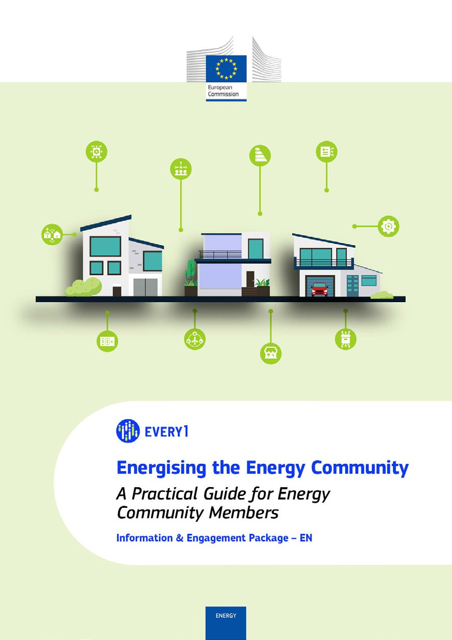
Guida pratica

Poster
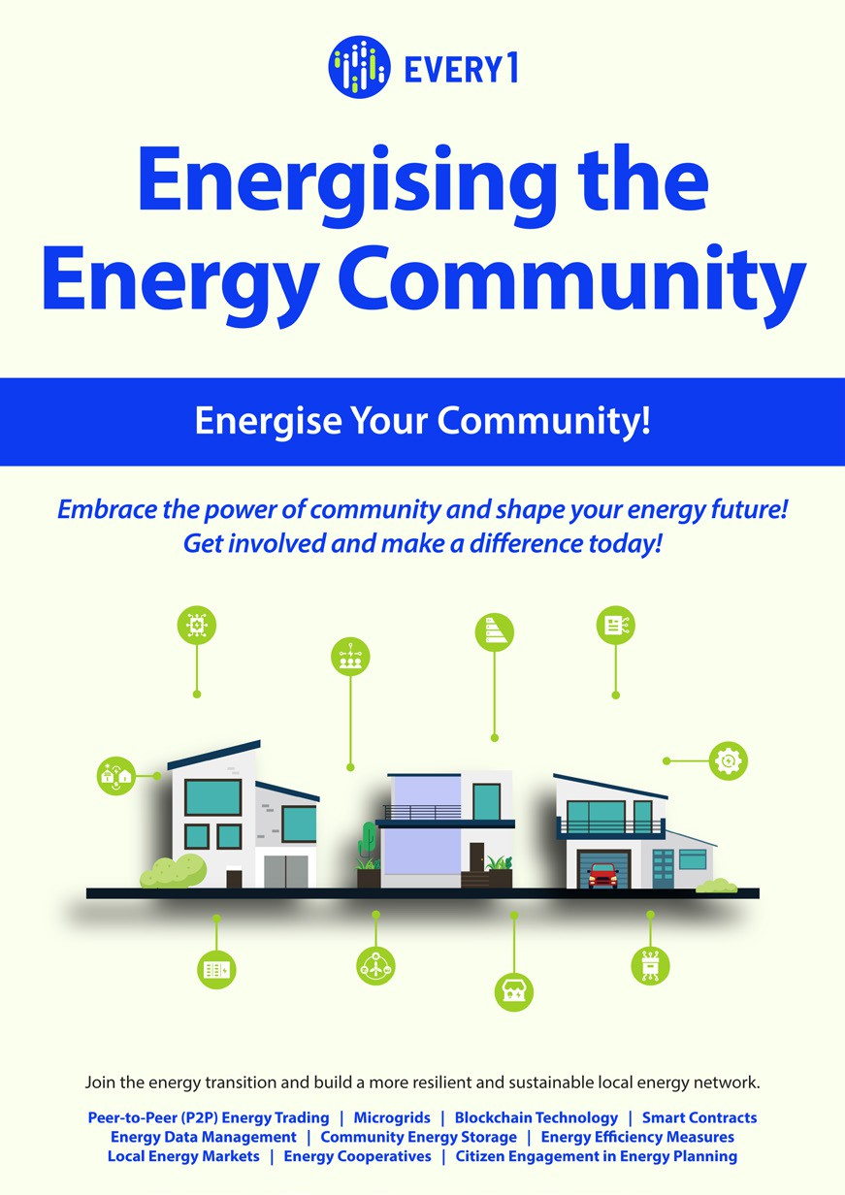

Dare energia alla comunità energetica
Domande frequenti
Pacchetto informativo e di coinvolgimento – IT

Ti saremmo grati se volessi fornirci il tuo feedback qui.
Le tue opinioni e i tuoi consigli sono preziosi per noi per questo materiale didattico.
